Behindertensportverein Bochum-Ost e.V.  Hauptstr. 157  44892 Bochum  www.bsvbochum-ost.de | 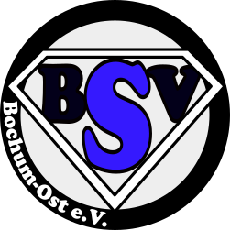
Bochum, den 10.11.2020

Hallo liebe Mitglieder und Teilnehmer der Reha-Sportgruppen,

wir hoffen es geht Euch soweit gut und ihr kommt im neuen Alltag mit all seinen Coronaregeln zurecht.
In den Sommermonaten konnten wir einige Trainingsgruppen unter strengen Auflagen draußen stattfinden lassen. Dies ist zurzeit leider nicht mehr möglich. Dazu kommt, dass sich unsere Turnhalle laut LWL nicht optimal lüften lässt.
Unsere Übungsleiter melden sich sofort bei Euch, wenn absehbar ist, wann die Sportgruppen wieder starten.

Unsere jährliche Hauptversammlung haben wir aufs Frühjahr verschoben. Der Vorstand muss neu gewählt werden, wir hoffen dass bis dahin eine Sitzung mit möglichst vielen Mitgliedern wieder möglich sein wird. Wir müssen dann auch ein neues Vorstandsmitglied wählen. Falls sich das jemand vorstellen kann: sprecht uns gerne im Vorfeld an, dann können wir schon Fragen dazu beantworten.

Weiterhin gilt natürlich: Der Mitgliedsbeitrag kann ausgesetzt werden, bis die Sportgruppen wieder regulär stattfinden. Allen, die diesen Betrag von 5 € monatlich trotzdem weiterzahlen, sagen wir herzliche Dank für die Unterstützung, der Verein kann es gut gebrauchen.
Wir haben uns wieder bei zwei Sponsoren-Aktionen beworben und brauchen dabei Eure Unterstützung:

- Rewe: Scheine für Vereine: Wie im letzten Jahr werden Scheine beim Rewe-Einkauf gesammelt, die ihr dann online unserem Verein gutschreiben lassen könnt. Dafür dafür wir uns wieder tolle Prämien aussuchen. Die Spiele-Tonne aus der vorherigen Rewe-Aktion hat uns in Corona-Zeiten sehr gute Dienste erwiesen!

- WBS: Herzensprojkte: https://www.wbs-gruppe.de/herzensprojekte/
Beim Voting könnt ihr hier einmalig bis zum 22.11. Eure Stimme abgeben.

Bitte macht für beide Aktionen Werbung bei Familie und Freunden!

Schließlich das Wichtigste: Bleibt gesund!
Mit freundlichen Grüßen und hoffentlich bis bald,
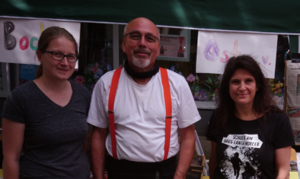
Euer Vorstand des BSV Bochum-Ost e.V.

